Ex1:

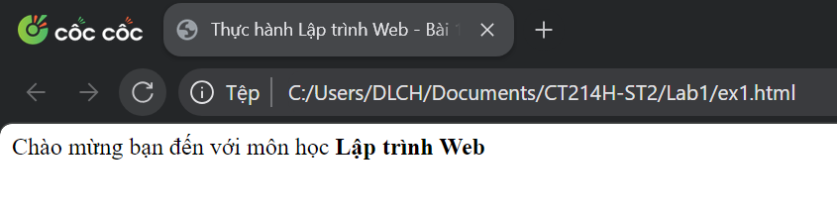

Ex2:

<html>: Thẻ này đại diện cho phần gốc của tài liệu HTML. Tất cả các phần tử khác được lồng trong đó.

<head>: Phần này chứa thông tin meta về tài liệu HTML, chẳng hạn như bộ ký tự và tiêu đề.

<meta charset="UTF-8"/>: Thẻ meta này đặt mã hóa ký tự cho tài liệu thành UTF-8, đây là mã hóa ký tự được sử dụng rộng rãi để xử lý nhiều ngôn ngữ khác nhau.

<title>: Thẻ này đặt tiêu đề của tài liệu HTML, thường được hiển thị trên thanh tiêu đề hoặc tab của trình duyệt.

<body>: Đây là nội dung chính của tài liệu HTML. Nó chứa tất cả nội dung hiển thị mà người dùng nhìn thấy khi họ truy cập trang web.

<p>: Viết tắt của "đoạn văn". Nó được sử dụng để xác định một đoạn văn bản.

<b>: Viết tắt của "đậm". Nó được sử dụng để làm cho văn bản bên trong được in đậm. Trong ví dụ của bạn, nó được áp dụng cho văn bản "Lập trình Web" để in đậm.

Ex3:

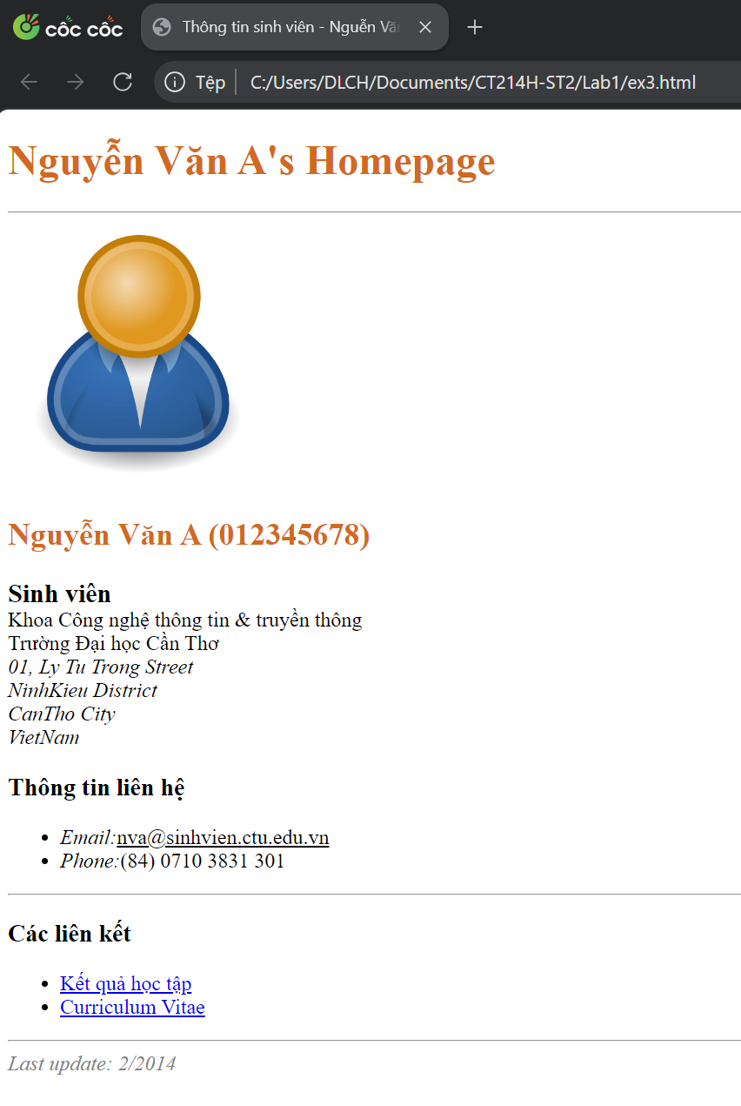

Ex4:

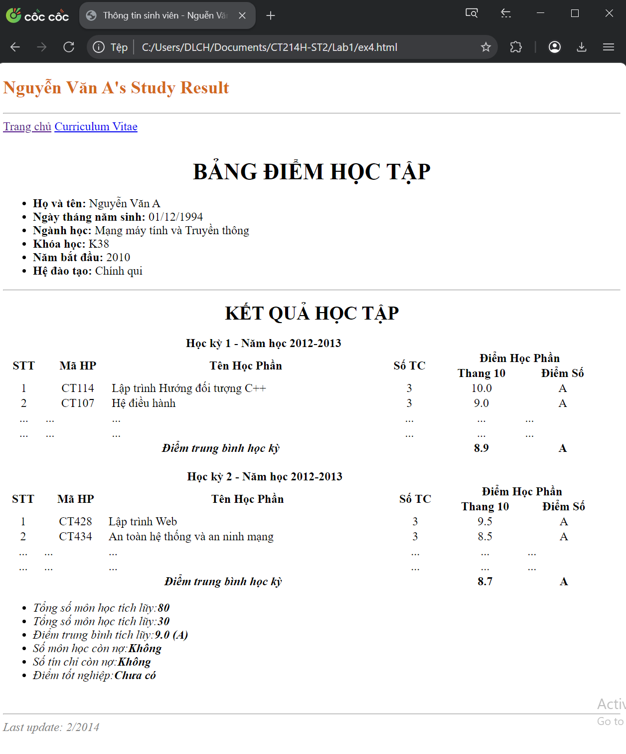

Ex5:

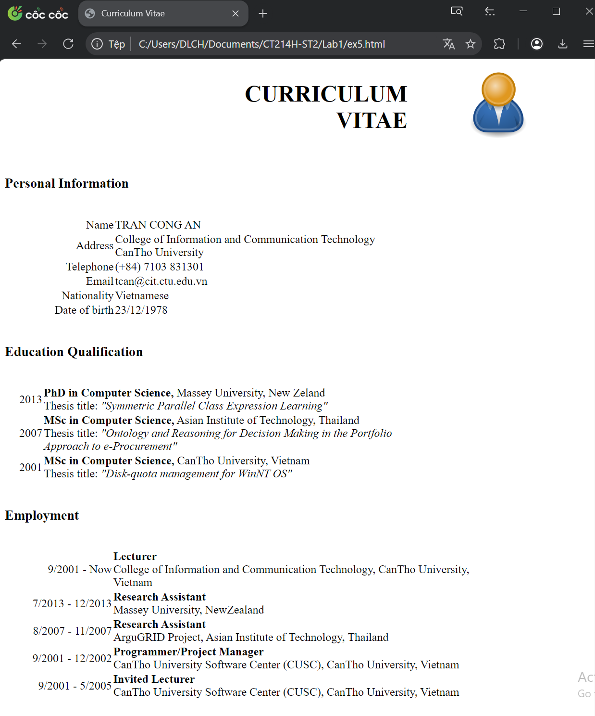



Ex6:

